**355008, г. Ставрополь,**

**Старомарьевское шоссе, 9 ж**

**Тел. (8652) 41-23-63, 41-23-66**

**Факс: (8652) 28-26-23**

**28-50-72**

**28-50-94**

**E-mail: avtoclass@mail.stv.ru**

**www.avtoclass.com**

**Фронтальный погрузчик BOBCAT Т300**

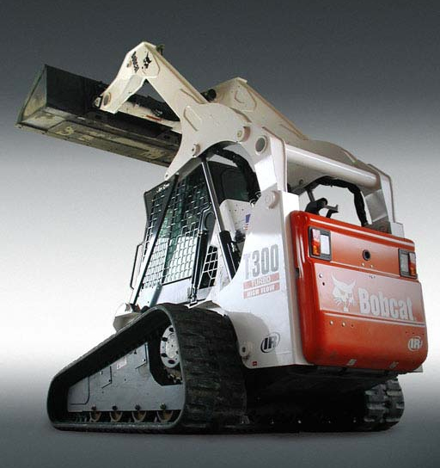

Модель BOBCAT T300/H имеет отличные показатели устойчивости и проходимости в сочетании с повышенной грузоподъемностью – до 1400 кг.

Минипогрузчик BOBCAT T300/H специально разработан для выполнения манипуляций, требующих повышенных мощностей и большей маневренности в работе на ограниченных площадках.

**Технические характеристики**

|  |  |
| --- | --- |
| **Параметр** | **Показатель** |
| **Эксплуатационные характеристики** | |
| Номинальная грузоподъемность - 35% от опрокидывающей нагрузки, кг | 1400 |
| Номинальная грузоподъемность - 50% от опрокидывающей нагрузки, кг | 2000 |
| Опрокидывающая нагрузка, кг | 4000 |
| Производительность гидросистемы, л/мин | 70,8 |
| Производительность гидросистемы увеличенной мощности, л/мин | 110,5 |
| Скорость движения, км/ч | 0-10,6 |
| Давление на грунт, кПа | 28.3 |
| **Размеры** | |
| Длина с ковшом, мм | 3630 |
| Ширина с ковшом, мм | 2032 |
| Высота, мм | 2055 |
| Высота подъема ковша, мм | 3211 |
| **Двигатель** | |
| Модель | Kubota V3300-DI-T |
| Охлаждение | жидкостное |
| Тип топлива | дизель |
| Мощность при максимальном числе оборотов, кВт (л.с.) | 60,4 (77,7) |
| Количество цилиндров | 4 |
| Рабочий объем, л | 3.318 |
| **Вес** | |
| Масса со стандартными шинами, с ковшом , полным баком и оператором, кг | 4243 |
| Трансмиссия | гидрообъемная |

[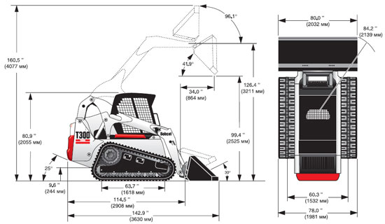](http://www.b-loader.ru/images/shema-t300.jpg)

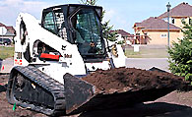



**С уважением,**

**Отдел продаж Группы компаний «АВТОКЛАСС»**

**__________________________________________**

**Тел.: (8652) 41-23-63, 41-23-66**

**Факс: (8652) 28-50-72, 28-50-94, 28-26-23**

**E-mail:** [**avtoclass@mail.stv.ru**](mailto:avtoclass@mail.stv.ru) **http//www.avtoclass.com**

**ICQ - 446-720-160**